Recettes de France et de Lorraine/ Recipes from France and Lorraine area/Prantsusmaa ja Lorrainemaa kõik resept

Salade Vosgienne

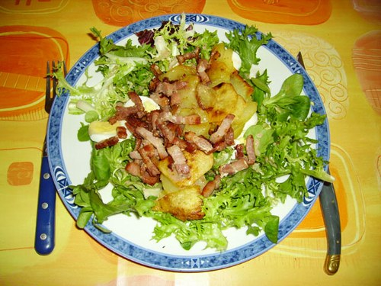

Ingrédients/ Ingredients/ Koostisosad

Une salade verte / a green salad/ roheline salat
Quatre pommes de terre / four potatoes/ nelli kartulid
150 g de lardons fumés/ raw bacon cubes/ Toorsuitsu peekoni kuubikud
Une demi-baguette ou des croûtons (un demi-sachet) / Half bag of bread croutons/ Pool kott leib Krutoonid
Une cuillère à soupe de crème fraiche(optionnel)/ Big spoon of compact cream (optional)/ Suur lusikas kompaktne koor (valikuline)

Vinaigrette/ Dressing/ Salatikaste
1 cuillère à soupe de vinaigre/ 1 big spoon of vinegar/ 1 suur lusikas äädikas
2 cuillères à soupe d huile/ 2 big spoons of oil/ 2 suur lusikas õli
Sel/ Salt/ Sool

Eplucher les pommes de terre et les faire cuire dans de l huile.Faire cuire les lardons et mettre les croûtons quelques minutes à la poele.
Mettre la salade, les croûtons, les lardons et les pommes de terre ensemble puis préparez la vinaigrette avec les ingrédients mentionnés ci-dessus..Servez.Simple et délicieux.Bon appetit

Peel potatoes and cooked them with oil on a pan. Cook raw smoke bacon cubes and put bread croutons several minutes in a pan as well. Put the salad, croutons, potatoes and smoke bacon cubes together. Prepare the dressing with the ingredients mentionned before, serv the salad.Simple and delicious. Enjoy your meal

Koorida kartulid ja pane pann koos õli. Pane peekoni kuubikud pann. Pane leib krutoonid mõned minutiit. Pane salat, krutoonid, peekoni kuubikud,kaartulid koos. Tegema salatikaste koos koostisosad kirjutada. enne Teenima. See on lithne ja maitsev. Head isu

